高 中 部 教 師 節 獻 花 活 動『師恩99、天長地久』 照 片 集 錦（99.09.27.）
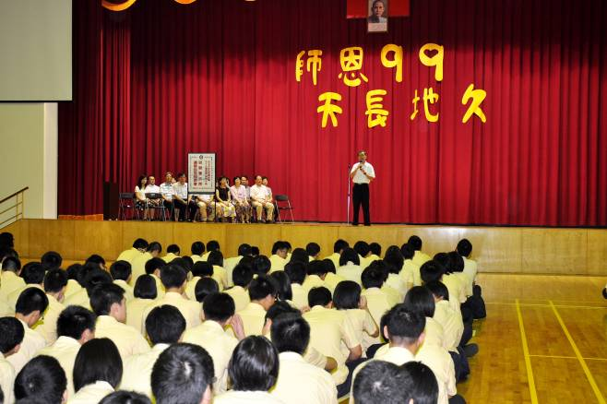 |  | 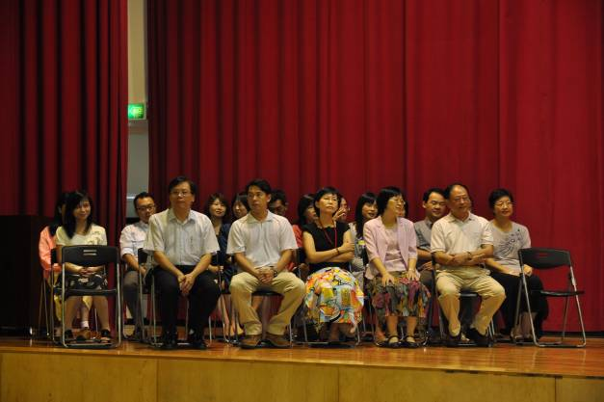
照片1：活動會場 |  | 照片2：活動會場
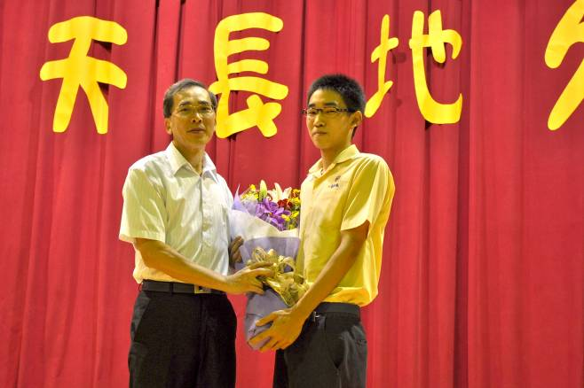 |  | 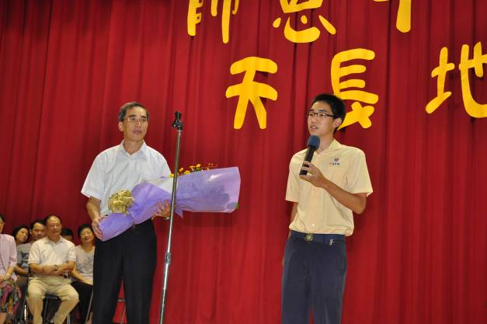
照片3：朱校長接受班聯會主席獻花 |  | 照片4：朱校長接受班聯會主席獻花
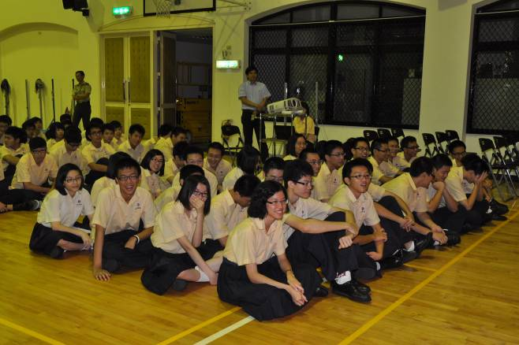 |  | 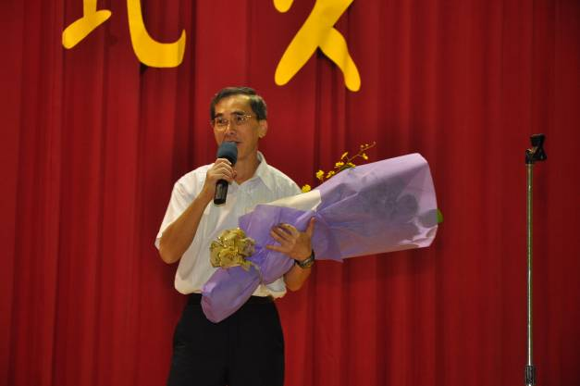
照片5：活動會場 |  | 照片6：朱校長接受班聯會主席獻花
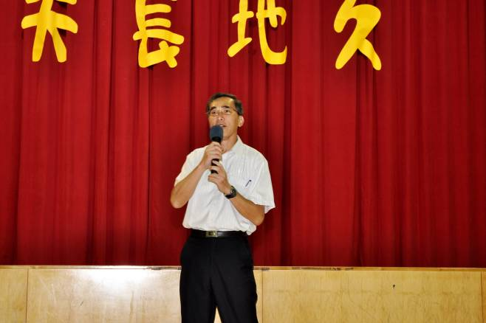 |  | 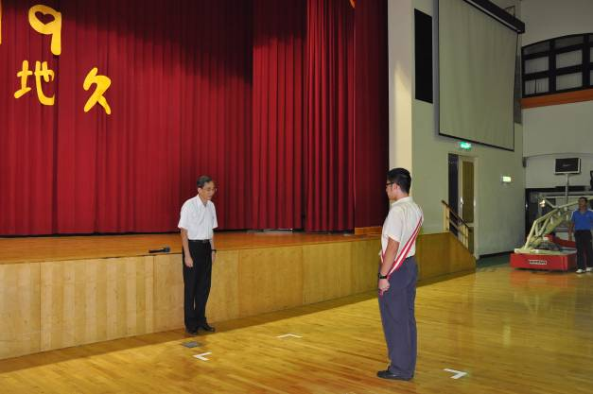
照片7：朱校長致詞 |  | 照片8：活動會場
高 中 部 教 師 節 獻 花 活 動『師恩99、天長地久』 照 片 集 錦（99.09.27.）
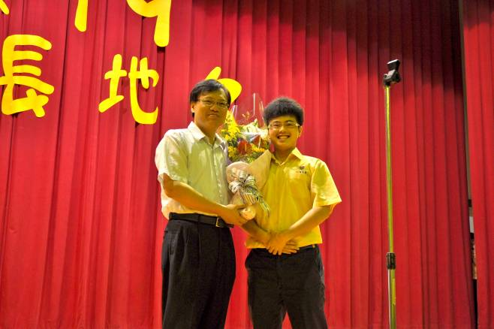 |  | 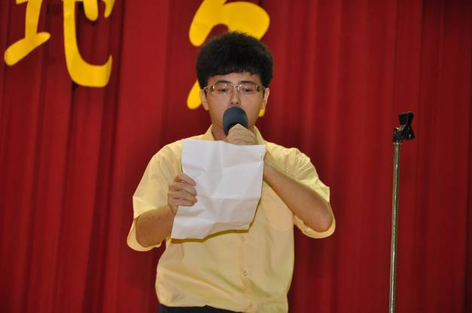
照片9：游錦章老師（高三愛）接受獻花 |  | 照片10：游錦章老師（高三愛）接受獻花
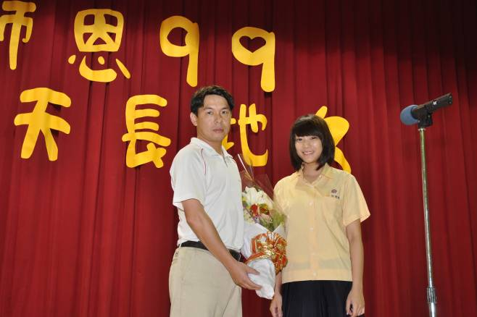 |  | 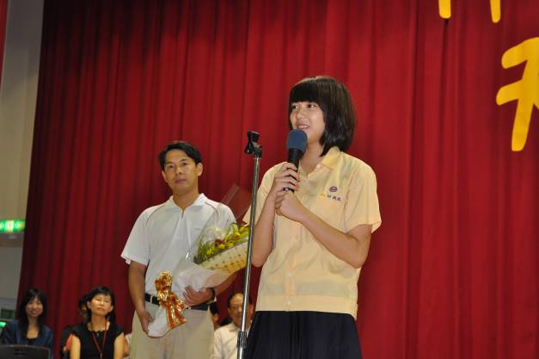
照片11：陳正綱老師（高三勤）接受獻花 |  | 照片12：陳正綱老師（高三勤）接受獻花
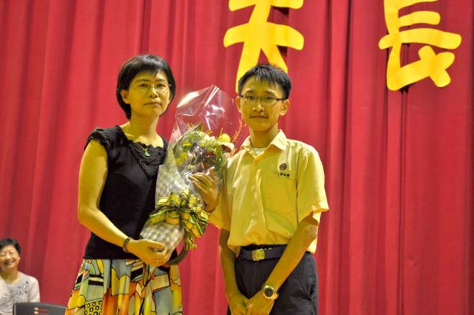 |  | 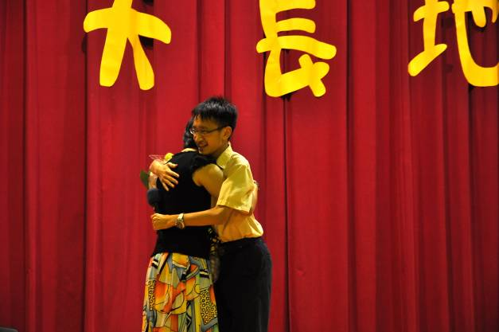
照片13：謝佩玲老師（高三智）接受獻花 |  | 照片14：謝佩玲老師（高三智）接受獻花
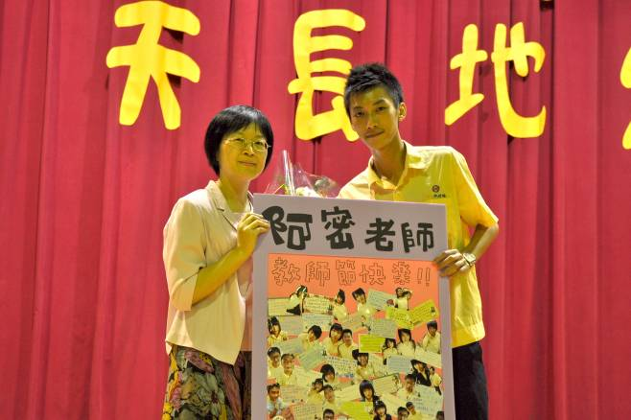 |  | 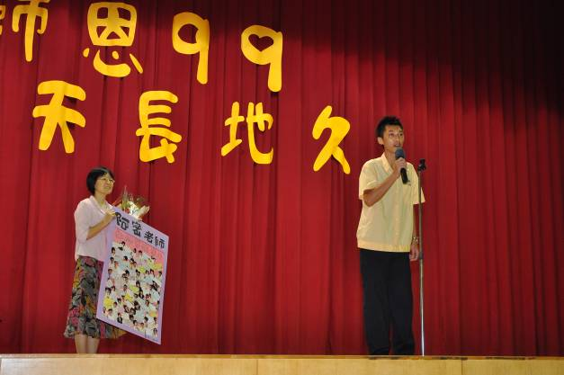
照片15：王秀密老師（高三仁）接受獻花 |  | 照片16：王秀密老師（高三仁）接受獻花
高 中 部 教 師 節 獻 花 活 動『師恩99、天長地久』 照 片 集 錦（99.09.27.）
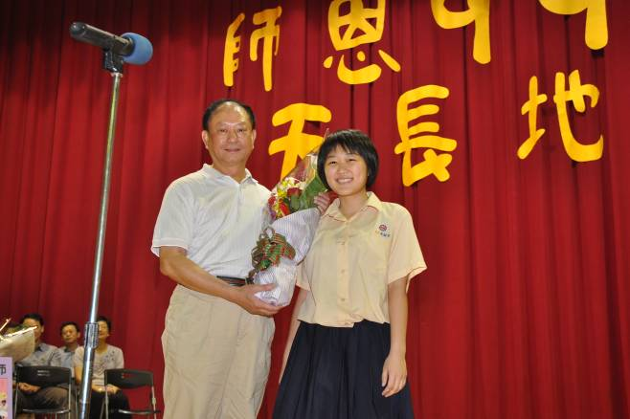 |  | 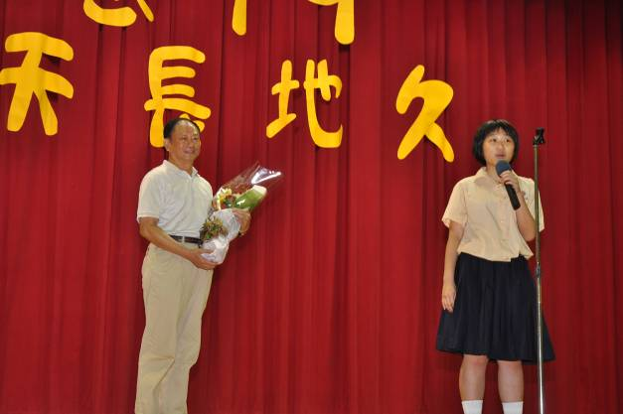
照片17：郭裕雄老師（高三勇）接受獻花 |  | 照片18：郭裕雄老師（高三勇）接受獻花
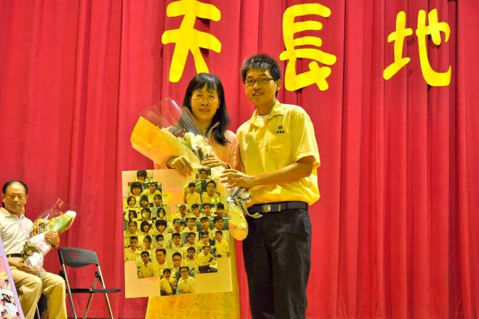 |  | 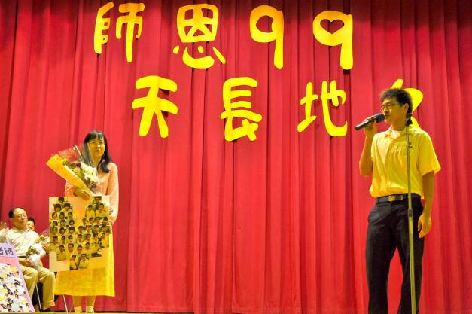
照片19：杜裕芳老師（高三和）接受獻花 |  | 照片20：杜裕芳老師（高三和）接受獻花
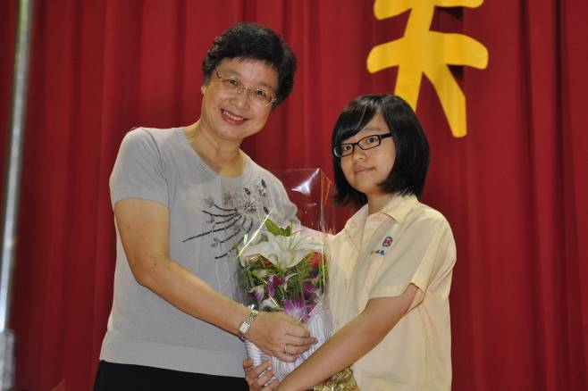 |  | 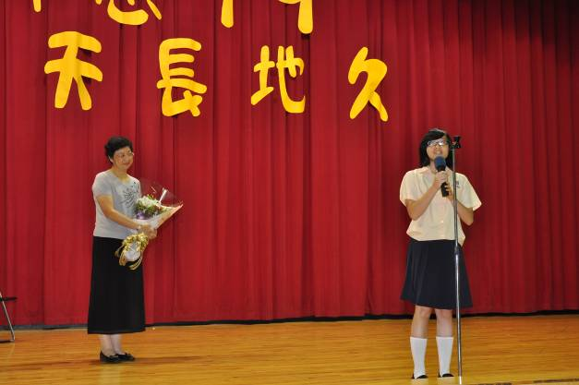
照片21：李明老師（高二誠）接受獻花 |  | 照片22：李明老師（高二誠）接受獻花
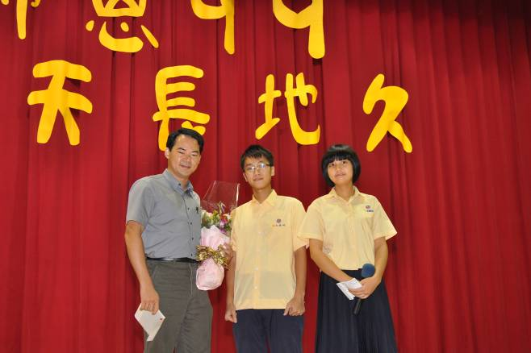 |  | 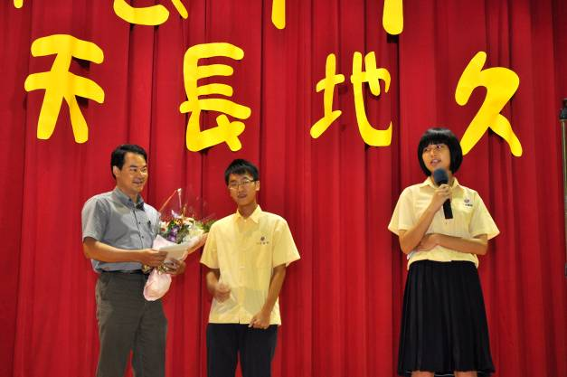
照片23：林宏儒老師（高二愛）接受獻花 |  | 照片24：林宏儒老師（高二愛）接受獻花
高 中 部 教 師 節 獻 花 活 動『師恩99、天長地久』 照 片 集 錦（99.09.27.）
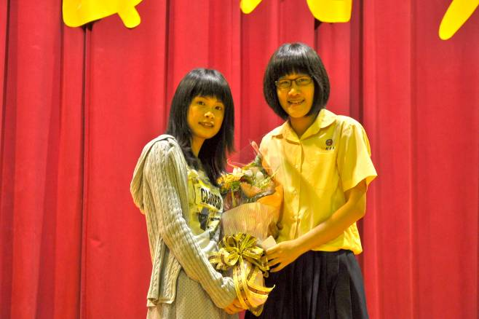 |  | 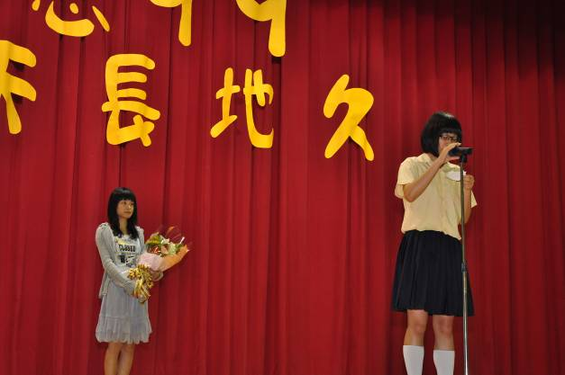
照片25：蔡緻怡老師（高二勤）接受獻花 |  | 照片26：蔡緻怡老師（高二勤）接受獻花
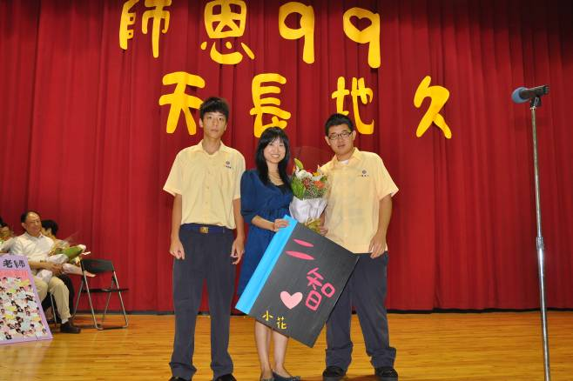 |  | 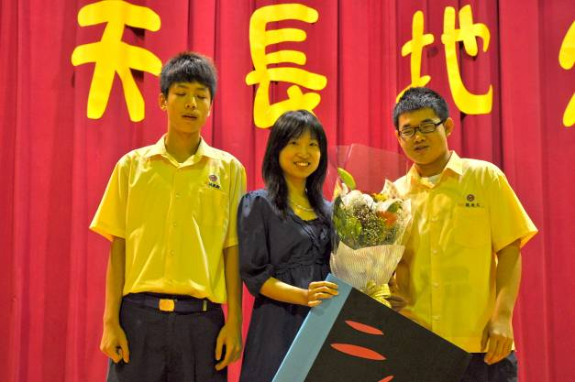
照片27：戴欣怡老師（高二智）接受獻花 |  | 照片28：戴欣怡老師（高二智）接受獻花
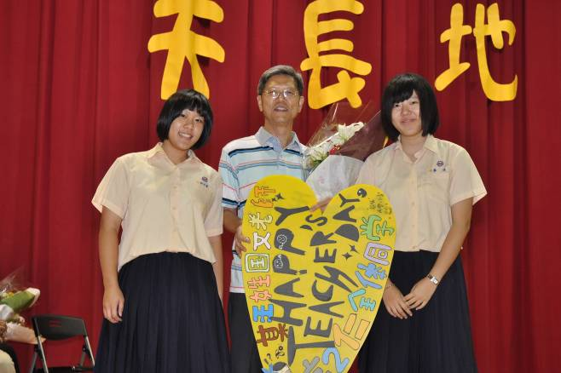 |  | 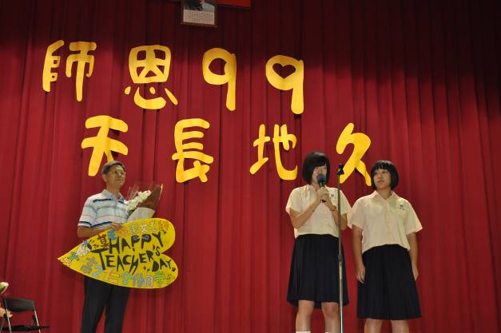
照片29：王章泰老師（高二仁）接受獻花 |  | 照片30：王章泰老師（高二仁）接受獻花
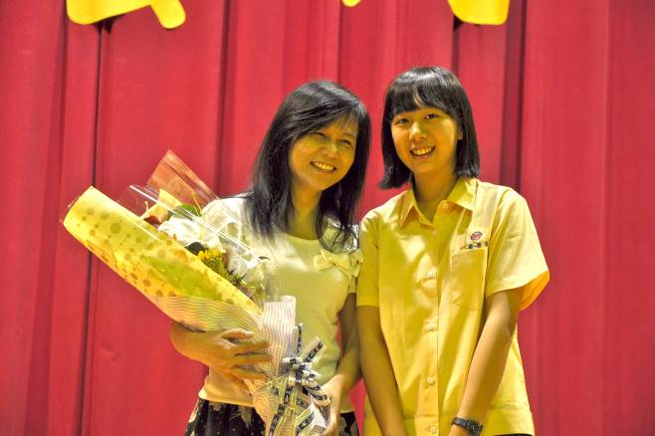 |  | 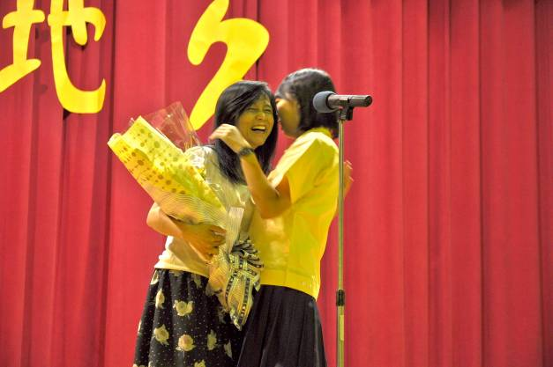
照片31：陳玉雪老師（高二勇）接受獻花 |  | 照片32：陳玉雪老師（高二勇）接受獻花
高 中 部 教 師 節 獻 花 活 動『師恩99、天長地久』 照 片 集 錦（99.09.27.）
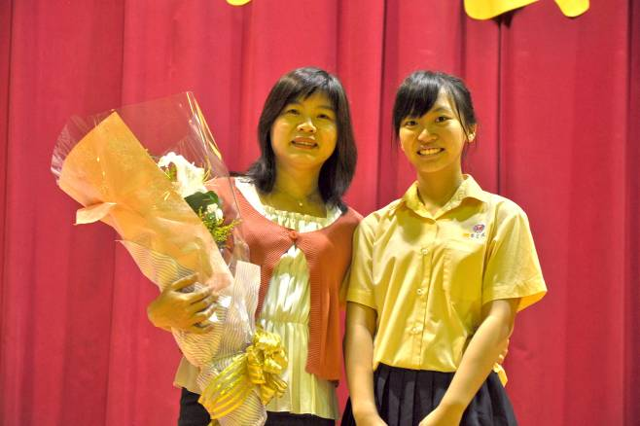 |  | 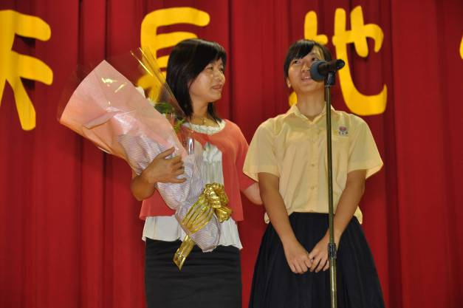
照片33：洪華娟老師（高二和）接受獻花 |  | 照片34：洪華娟老師（高二和）接受獻花
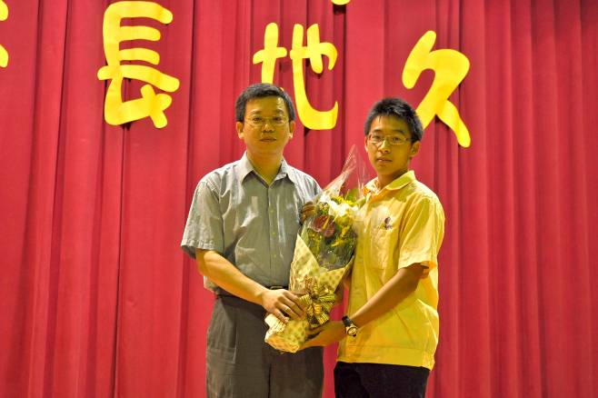 |  | 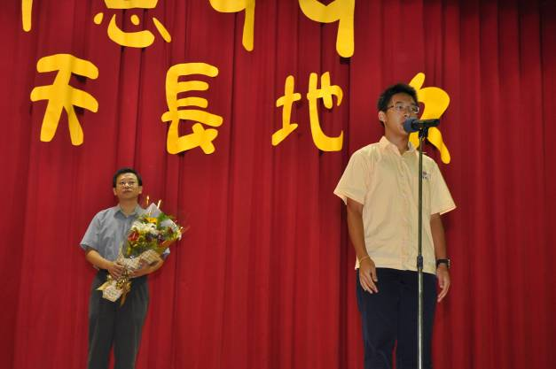
照片35：李宙陵老師（高一誠）接受獻花 |  | 照片36：李宙陵老師（高一誠）接受獻花
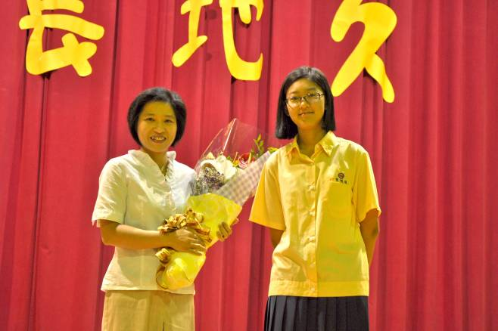 |  | 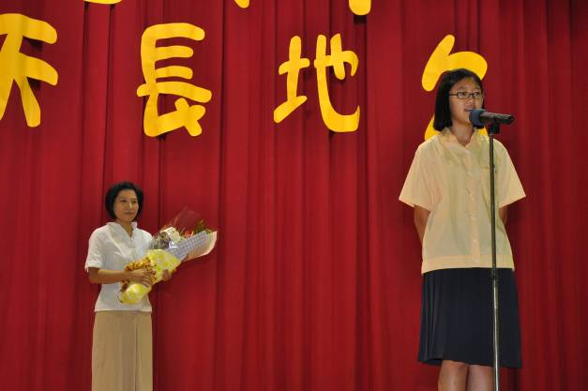
照片37：呂亮真老師（高一愛）接受獻花 |  | 照片38：呂亮真老師（高一愛）接受獻花
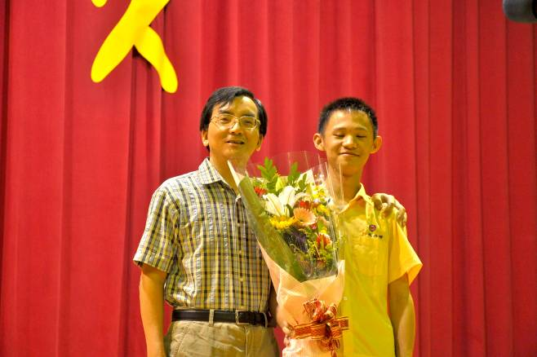 |  | 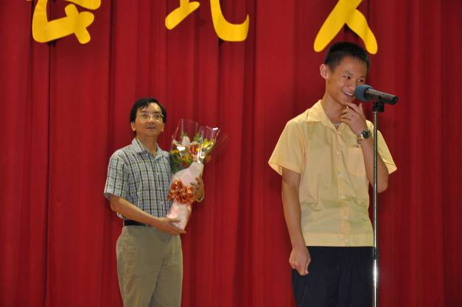
照片39：湯烈漢老師（高一勤）接受獻花 |  | 照片40：湯烈漢老師（高一勤）接受獻花
高 中 部 教 師 節 獻 花 活 動『師恩99、天長地久』 照 片 集 錦（99.09.27.）
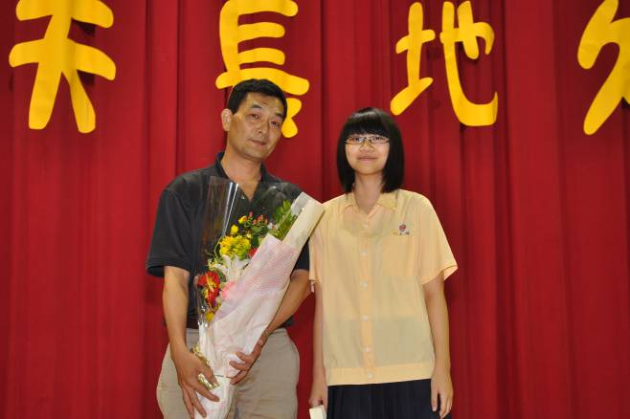 |  | 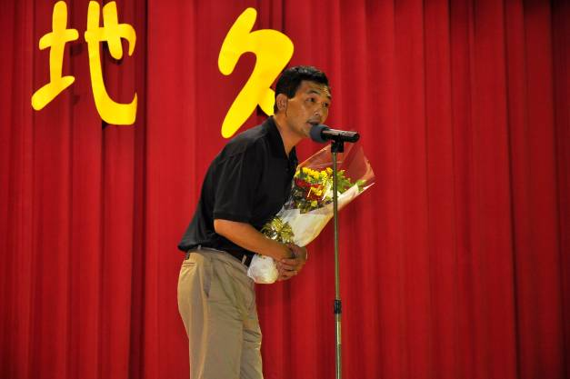
照片41：蔡坤山老師（高一智）接受獻花 |  | 照片42：蔡坤山老師（高一智）接受獻花
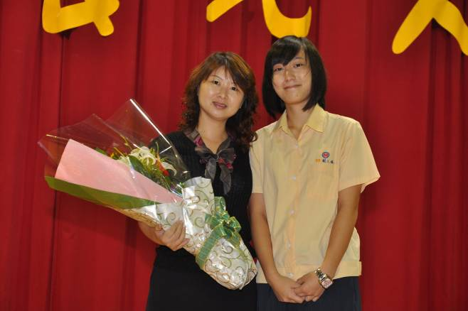 |  | 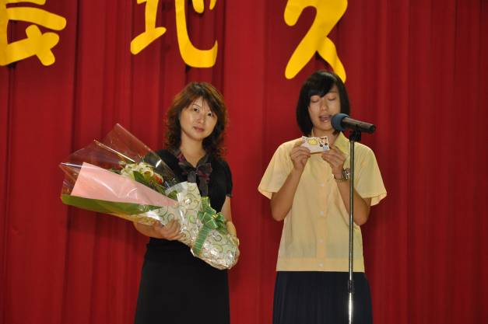
照片43：黃主俠老師（高一仁）接受獻花 |  | 照片44：黃主俠老師（高一仁）接受獻花
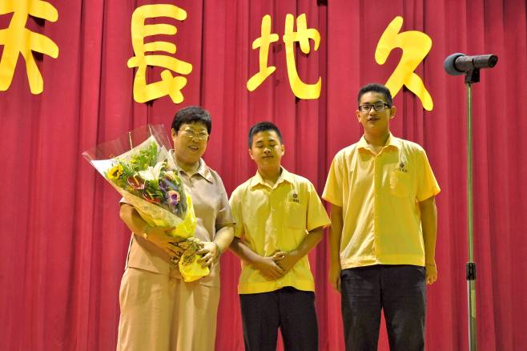 |  | 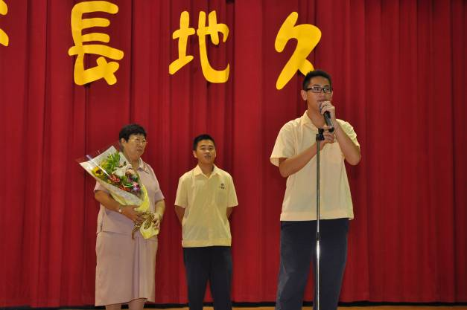
照片45：韓琪秀主任（高一勇）接受獻花 |  | 照片46：韓琪秀主任（高一勇）接受獻花
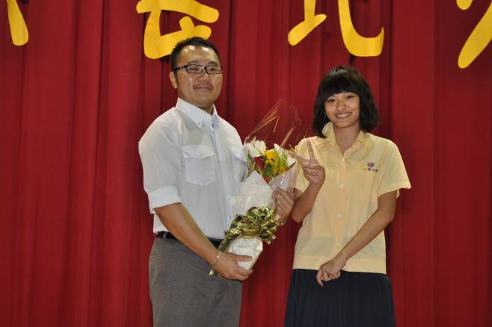 |  | 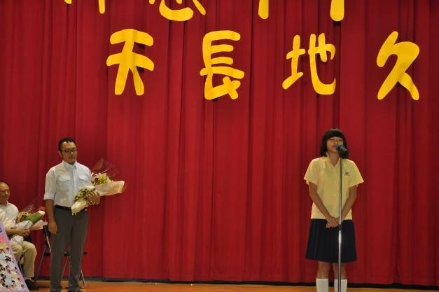
照片47：黃明揚老師（高一和）接受獻花 |  | 照片48：黃明揚老師（高一和）接受獻花
高 中 部 教 師 節 獻 花 活 動『師恩99、天長地久』 照 片 集 錦（99.09.27.）
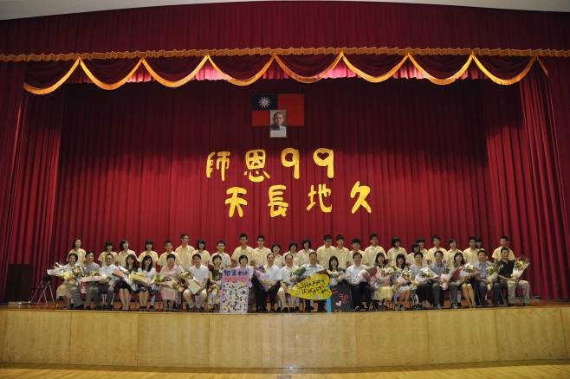 |  | 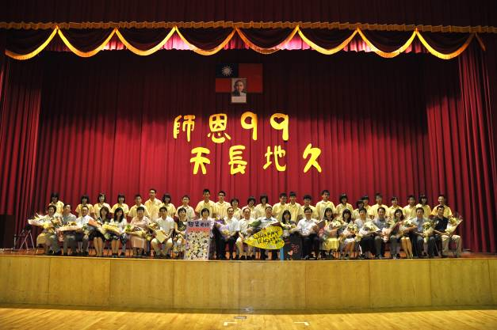
照片49：全體導師語學生合影 |  | 照片50：全體導師語學生合影
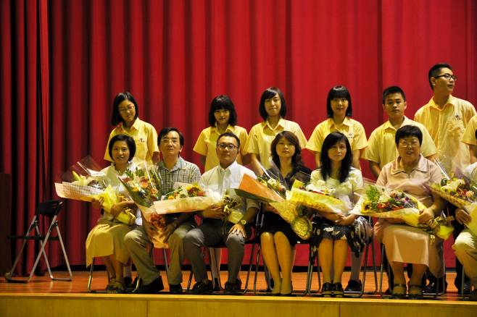 |  | 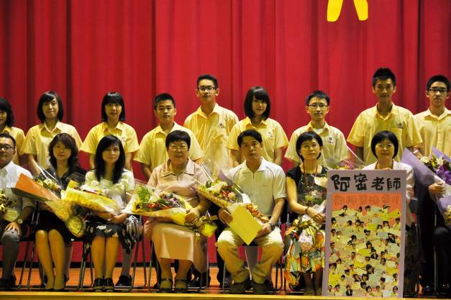
照片51：全體導師語學生合影 |  | 照片52：全體導師語學生合影
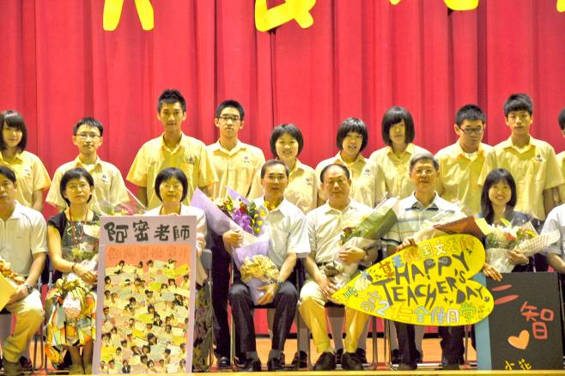 |  | 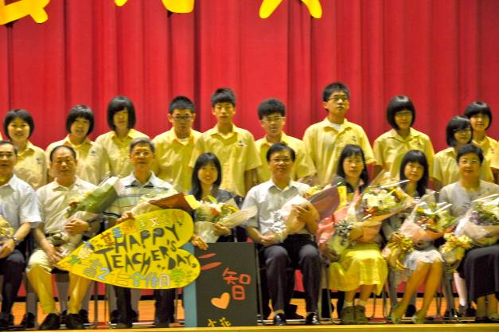
照片53：全體導師語學生合影 |  | 照片54：全體導師語學生合影
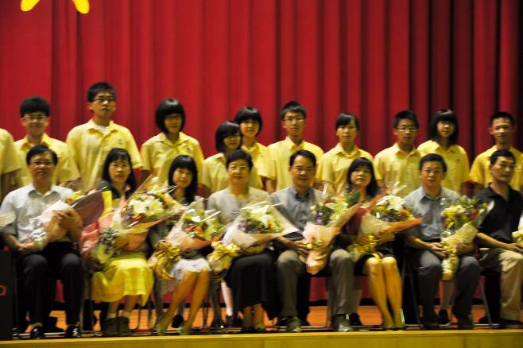 |  | 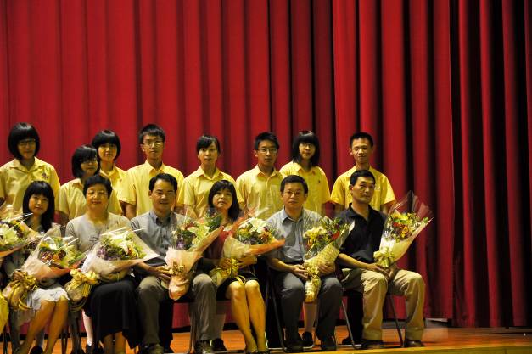
照片55：全體導師語學生合影 |  | 照片56：全體導師語學生合影
高 中 部 教 師 節 獻 花 活 動『師恩99、天長地久』 照 片 集 錦（99.09.27.）
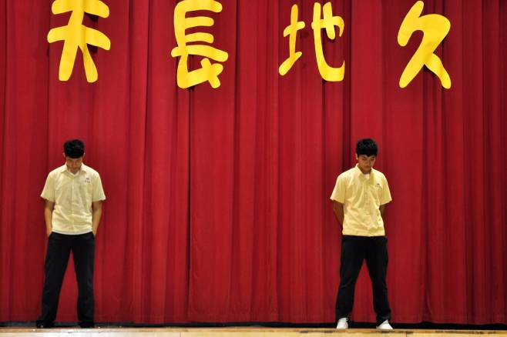 |  | 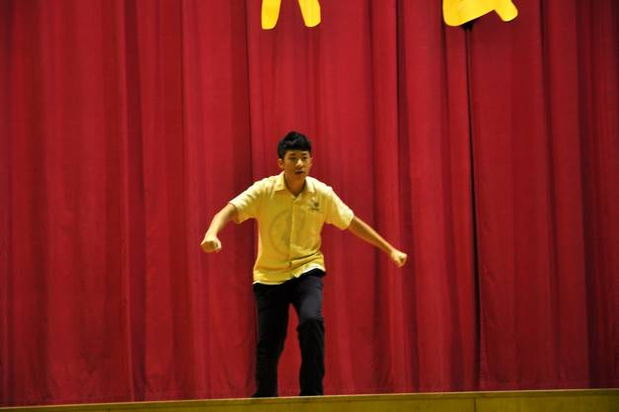
照片57：高三同學舞蹈表演 |  | 照片58：高三同學舞蹈表演
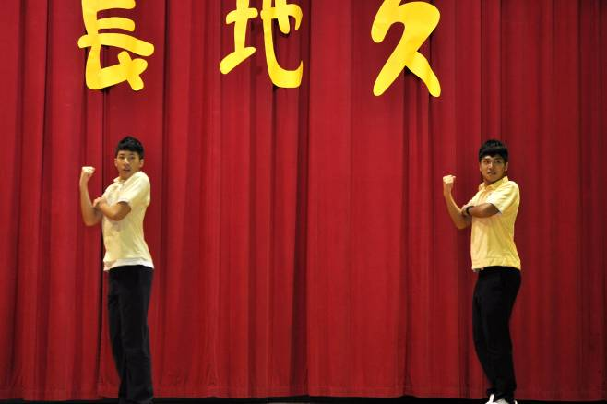 |  | 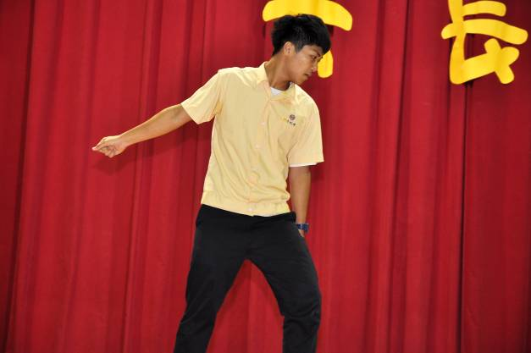
照片59：高三同學舞蹈表演 |  | 照片60：高三同學舞蹈表演
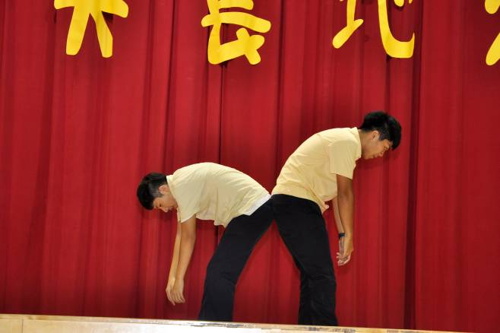 |  | 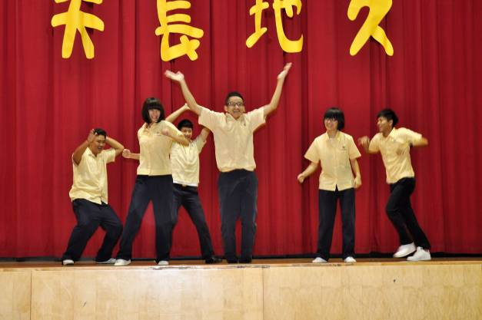
照片61：高三同學舞蹈表演 |  | 照片62：高三同學舞蹈表演
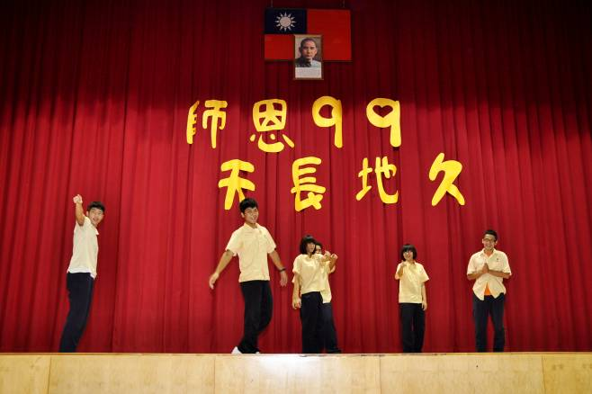 |  | 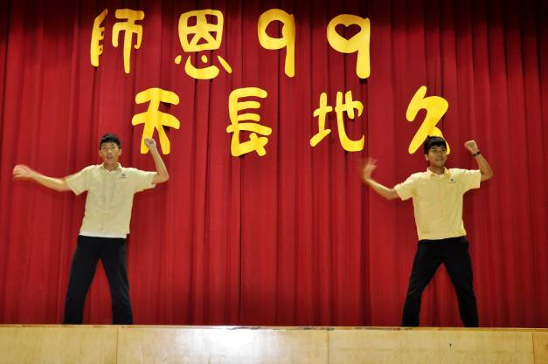
照片63：高三同學舞蹈表演 |  | 照片64：高三同學舞蹈表演
高 中 部 教 師 節 獻 花 活 動『師恩99、天長地久』 照 片 集 錦（99.09.27.）
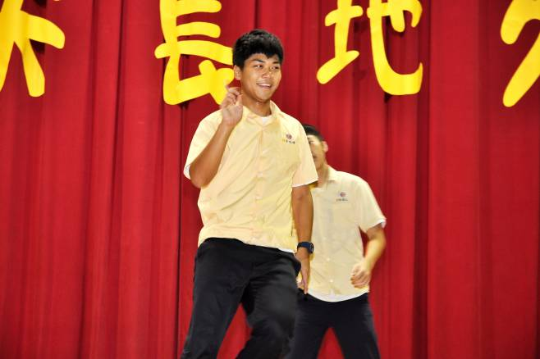 |  | 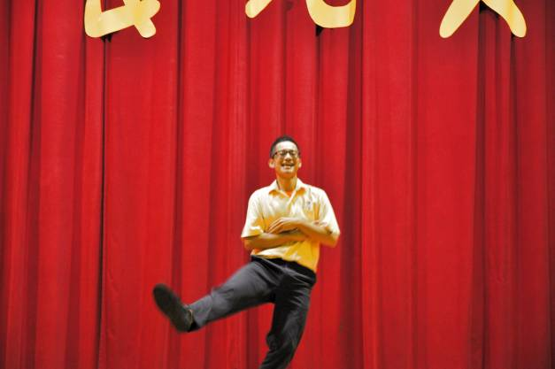
照片65：高三同學舞蹈表演 |  | 照片66：高三同學舞蹈表演
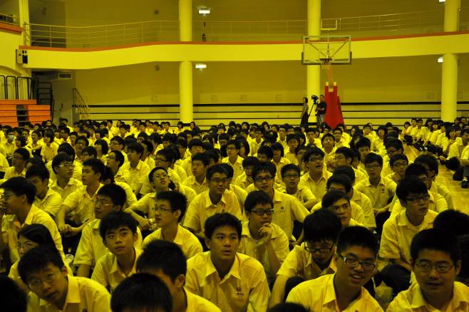 |  | 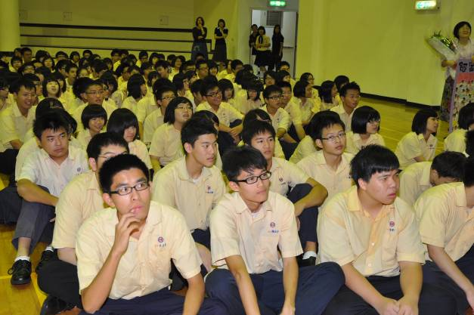
照片67：活動會場 |  | 照片68：活動會場
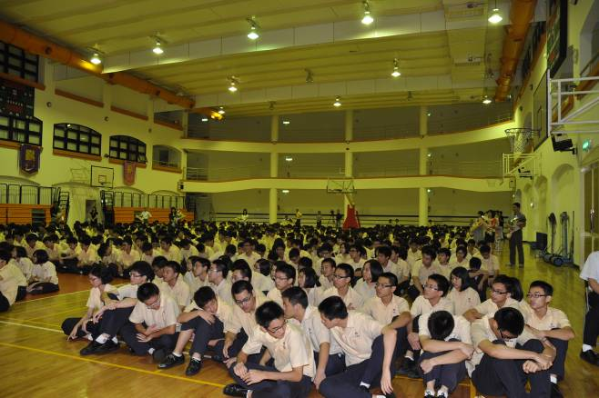 |  | 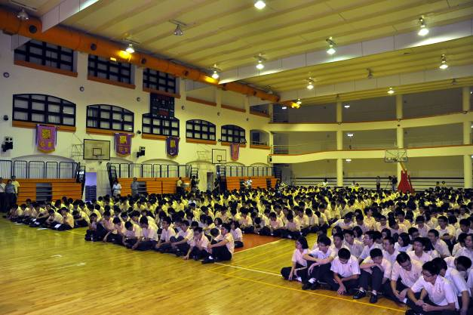
照片69：活動會場 |  | 照片70：活動會場
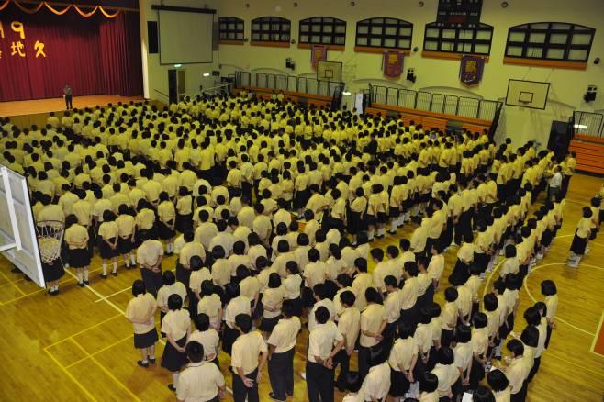 |  | 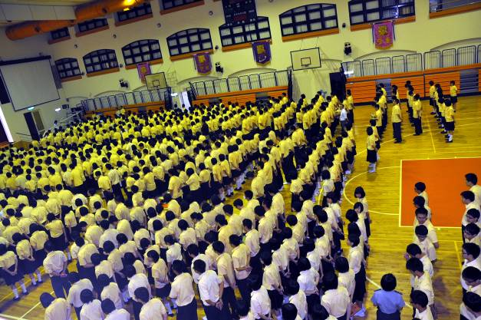
照片71：活動會場 |  | 照片72：活動會場

